Bug Report SMADIMENT INTELLIGENCE

- Bug mention di halaman Compare Project
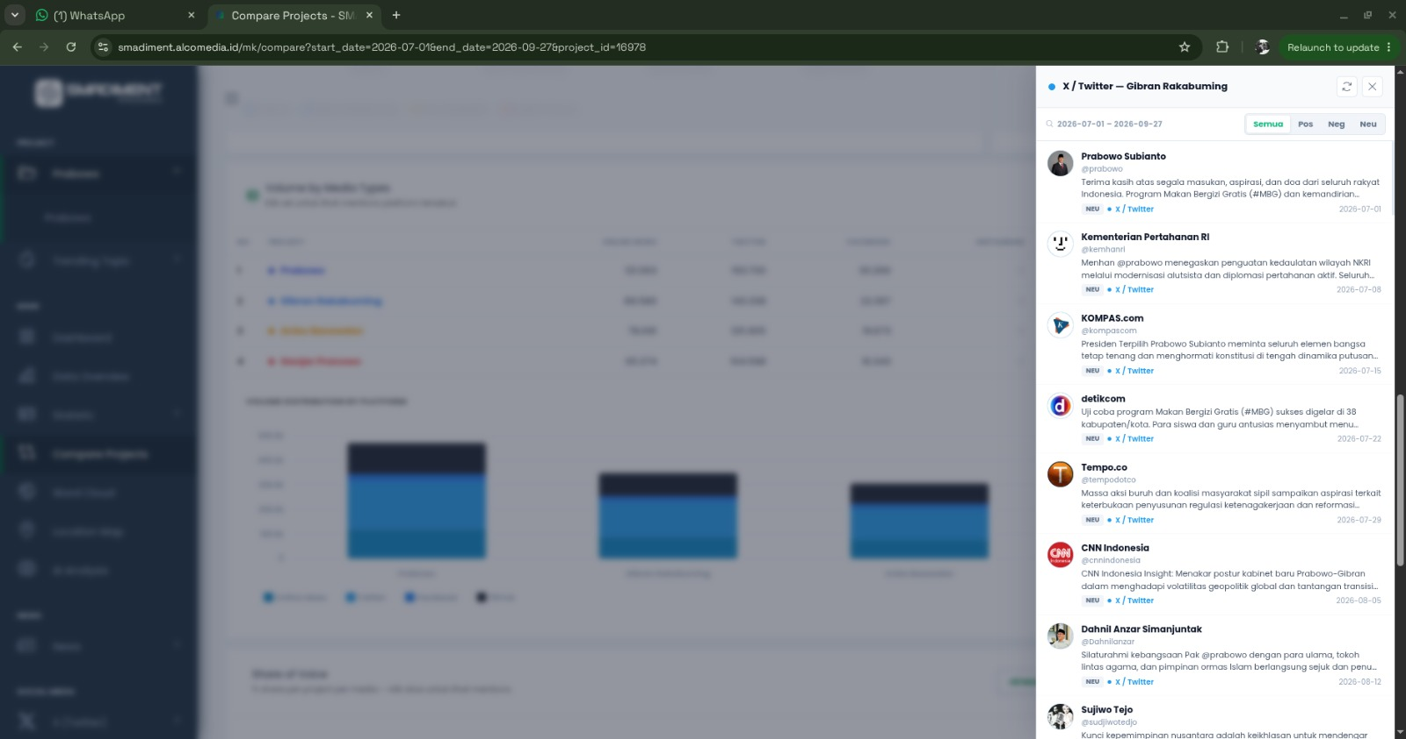

Bug : mention sama semua antara anies ganjar dan gibran seperti pada modal berikut
Skenario : Saat membukan halaman Compare Project dan mengcompare semua project, di content Volume by Media Types saat mengklik bar Twitter pada semua project itu sama semua contentnya seperti di gambar

- Bug filter di halaman Compare Project
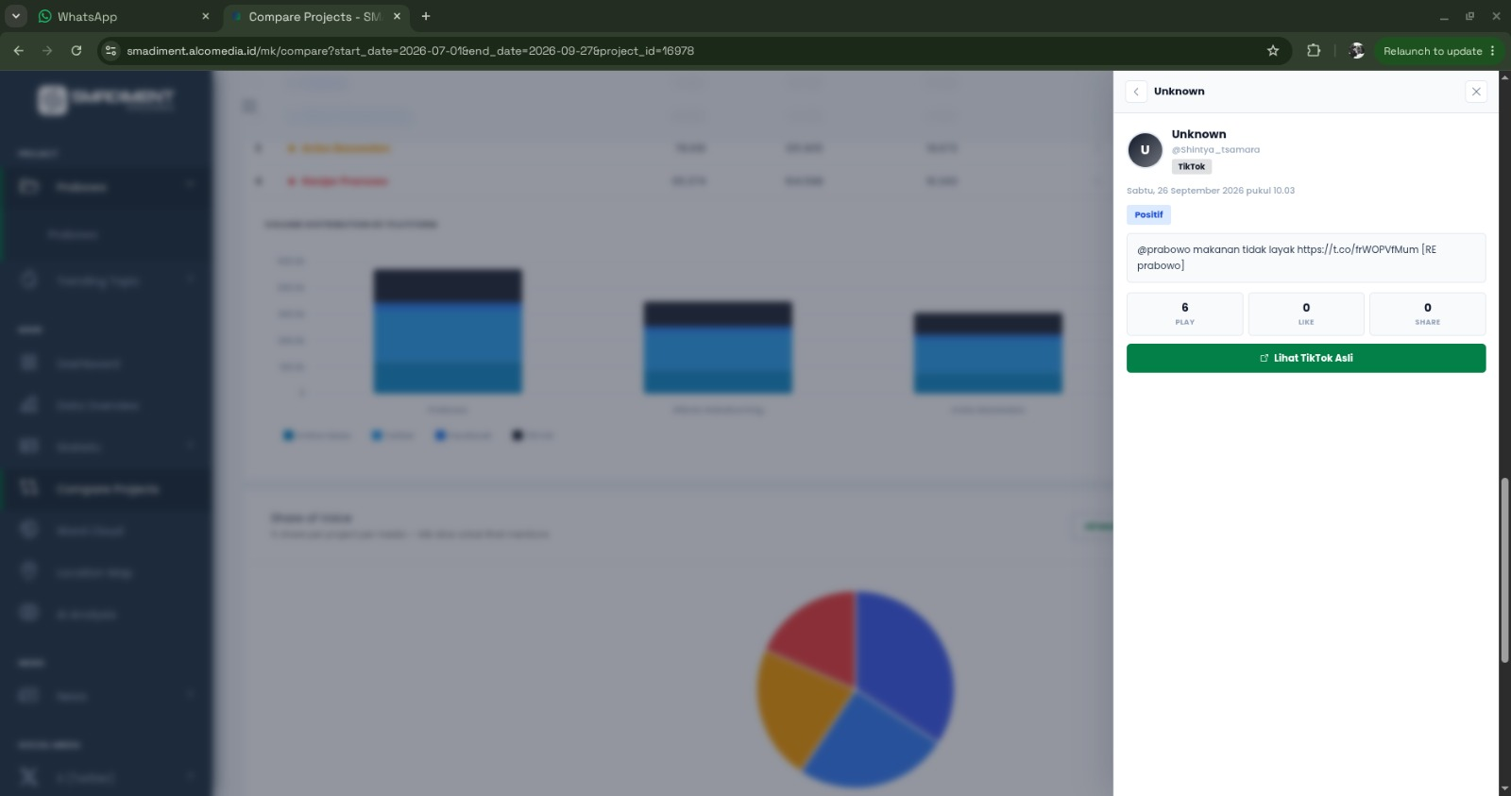

Bug : Salah filter kategori
Skenario : Saat membuka halaman Compare Project di content volume by media types di bar tiktok Prabowo itu banyak yang terkait, tetapi hanya 1 yang muncul mentionnya dan itupun salah kategori

- Link Not Found Di nav facebook sub halaman World Cloud
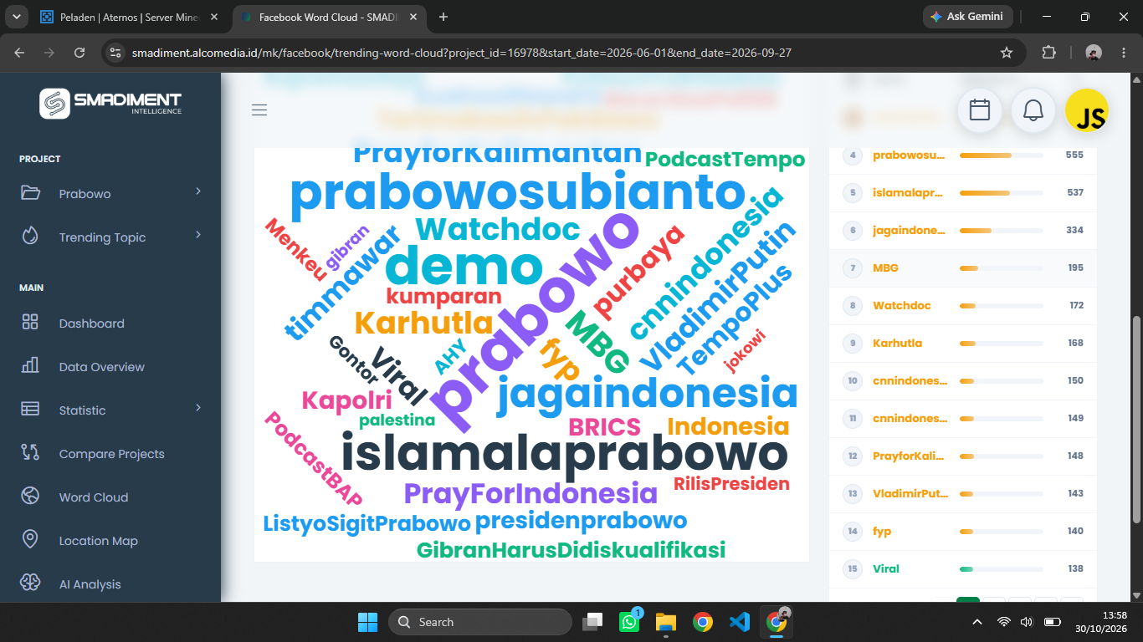

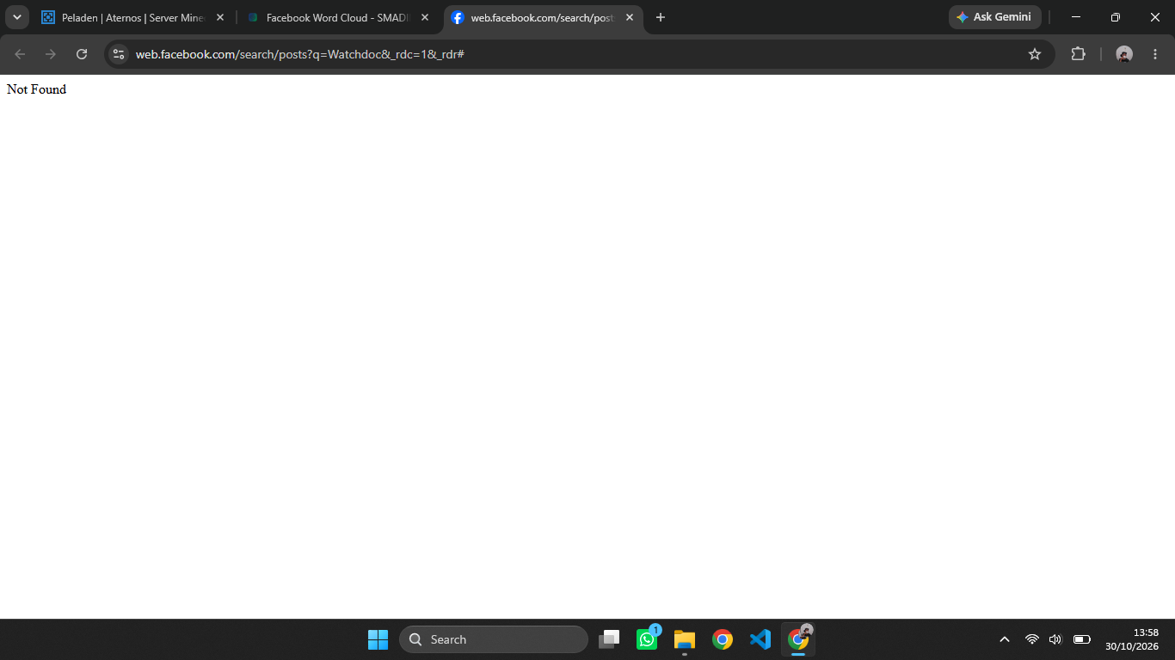

Bug : Link Not Found saat mengklik Word Cloud
Skenario : Di halaman Facebook dan di sub halaman Word Cloud dan mengklik katanya itu tidak ditemukan oleh FaceBook
- Failed to load resource di halaman YouTube Most Engagement
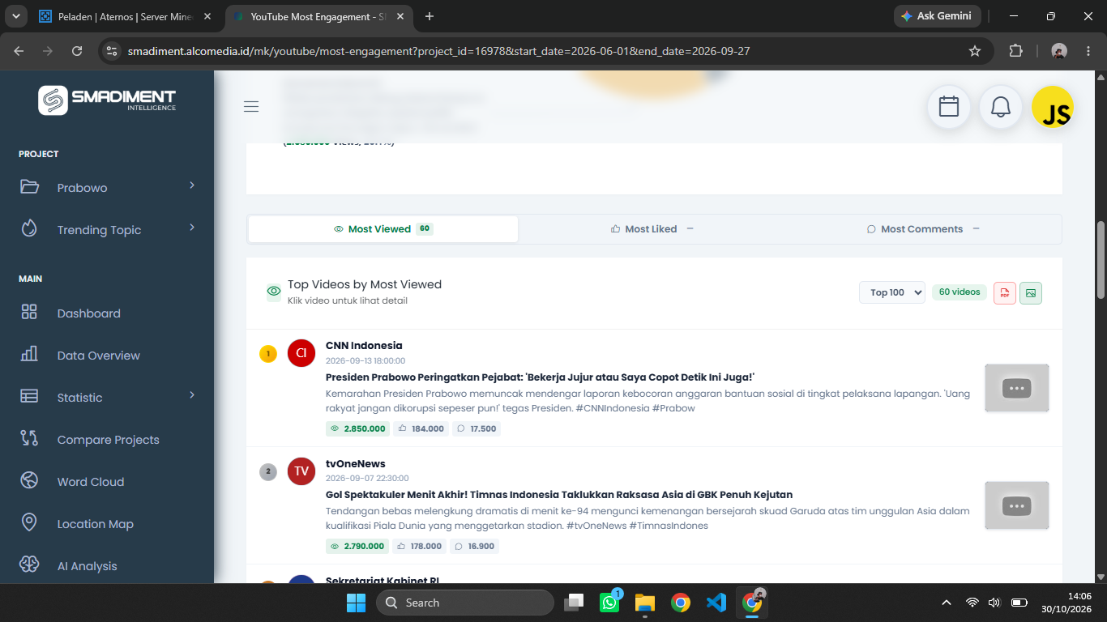

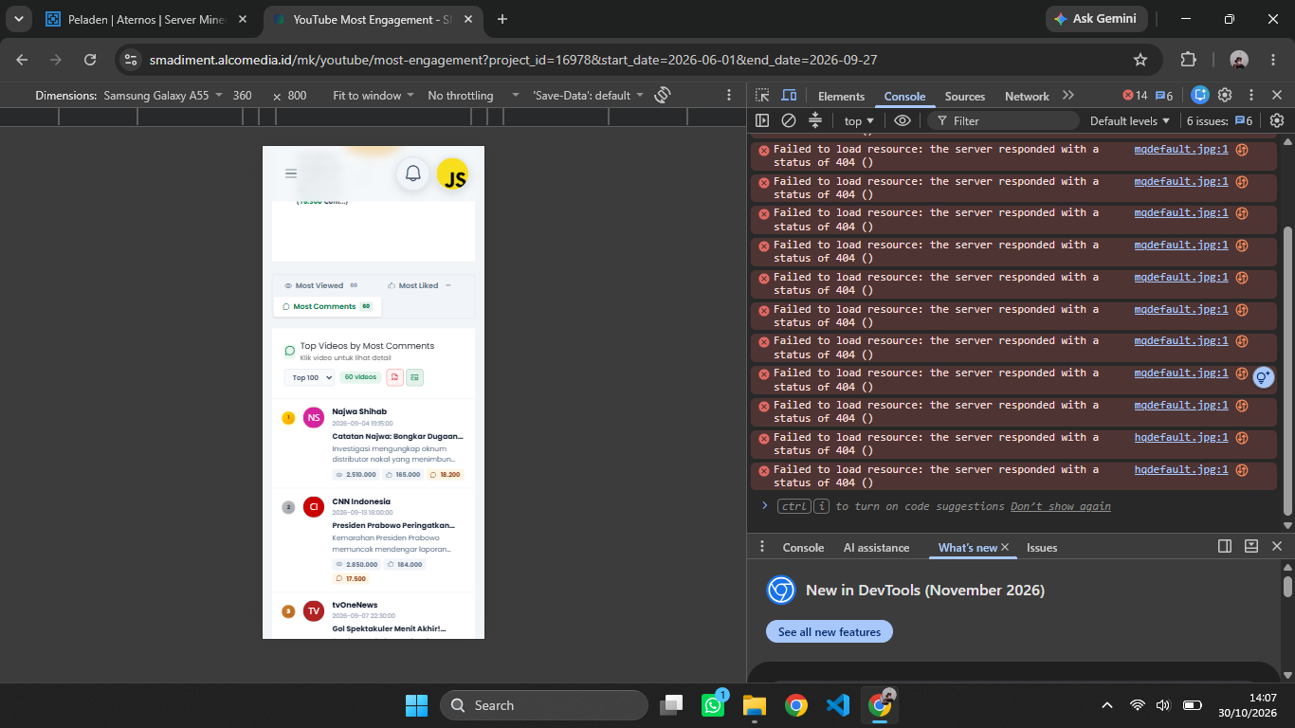

Bug : Semua video youtube tidak ada yang tampil di modal
Skenario : Saat membuka halaman YouTube Most Engagement di content Top Videos by Most Viewed itu gagal mereload atau APInya tidak terpanggil di modal ataupun buka di platform YouTubenya

- Responsibilitas kalender di seluruh halaman yang ada component mengatur tanggal

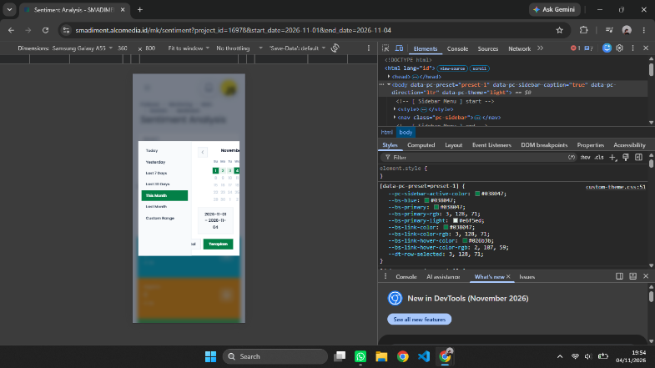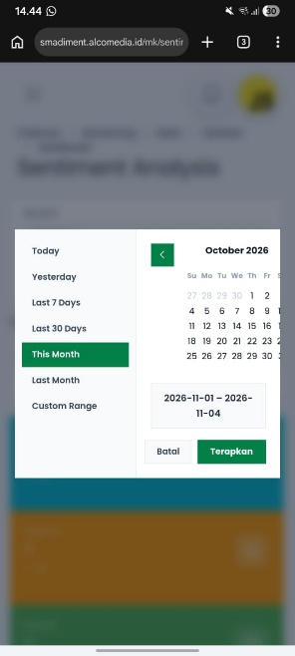

Bug : content atau modal kalender tidak responsive di mobile atau max-widthnya belum diatur
Skenario : Saat membuka content atau modal kalender saat ingin mengatur tanggalnya itu tidak responsive di ukuran mobile atau handphone. Bug ini terdapat pada semua halaman yang memiliki pengaturan kalender, jadi kemungkinan besar ini terpisah ada modal atau component terpisah di projectnya

- Infinity looping map di halaman Data Overview
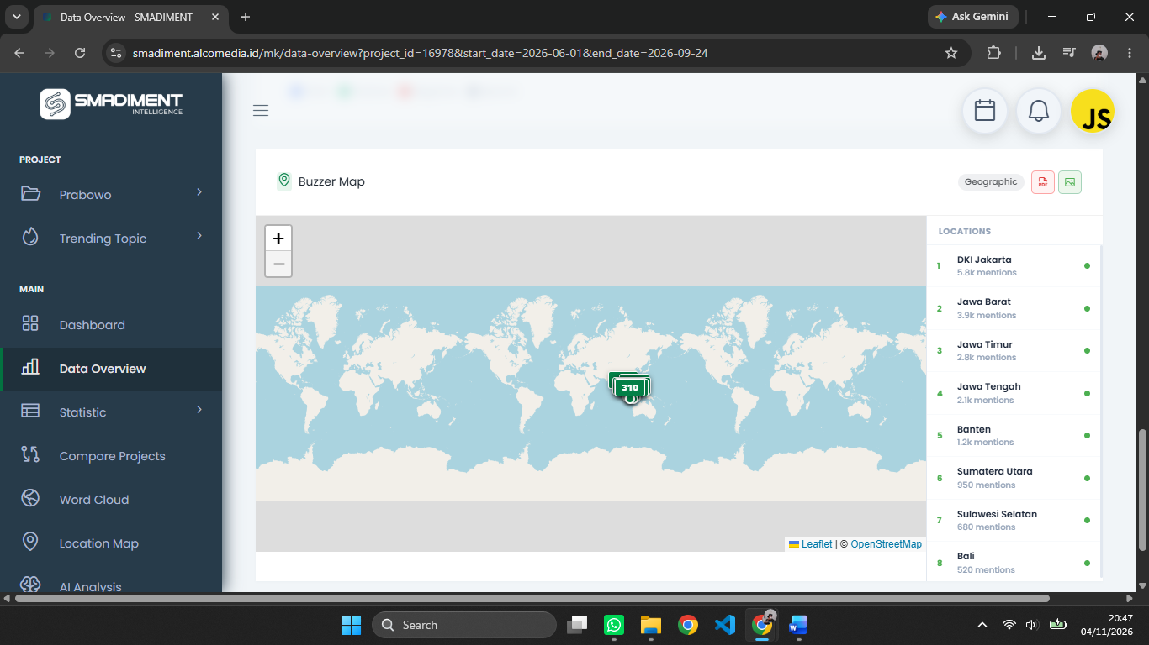

Bug : Terdapat pengulangan map yang terlihat di content Buzzer Map pada halaman Data Overview.
Skenario : Saat membuka halaman Data Overview dan scroll ke bawah terdapat content Buzzer Map, setelah saya coba zoom out terdapat pengulangan gambar peta pada maps. Akan tetapi, tanda buzzer di beberapa tempat masih satu titik.

- Chart garis tidak sesuai dengan detail modal filter
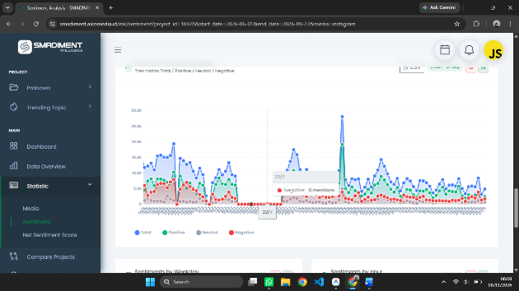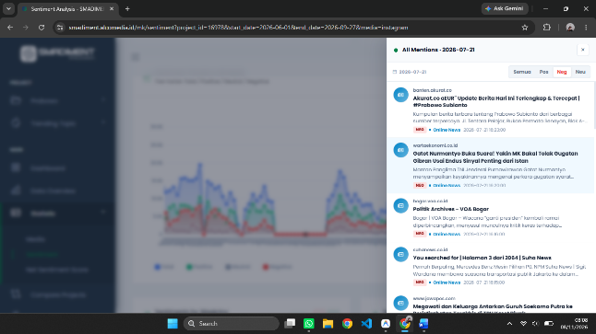

Bug : Chart data yang ada di content Sentiment Trends in All Media pada tanggal tertentu tidak sesuai dengan detail model filter yang ada di negatif
Skenario : Di halaman Statistic di sub halaman Sentiment di content Sentiment Trends in All Media itu terdapat chart negatif yang 0 atau tidak ada. Akan tetapi saat diklik ada di modal filter negatif dengan tanggal yang sama saat mengklik titik yang 0 atau dibawah

- Modal filter tidak muncul di Compare Project
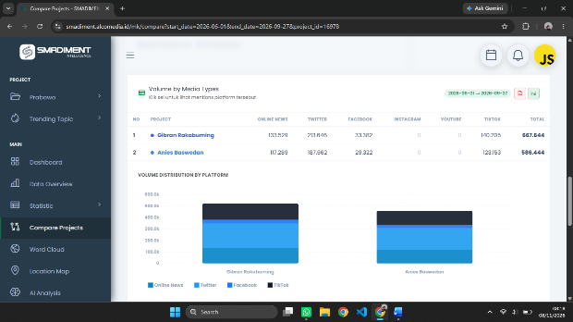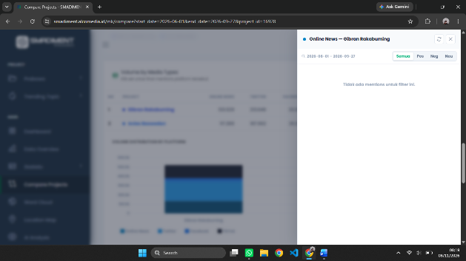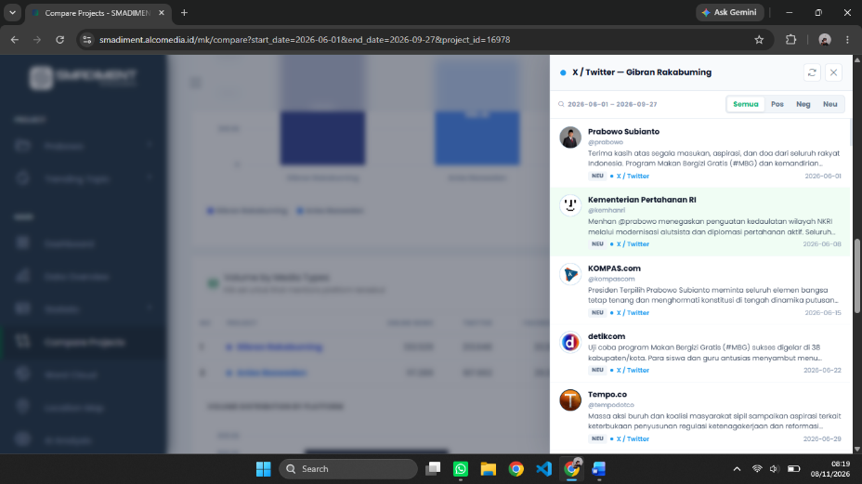
Bug : Modal filter tidak muncul tetapi di display content yang ada di halaman Compare Project itu ada angkanya
Skenario : Saat membukan halaman Compare Project dan membandingkan tokoh yang tersedia itu tidak sesuai dengan yang di display angkanya. Itu termasuk ke semua tokoh yang tersedia. Lalu saat mengklik semua content yang ada malah muncul Prabowo di modal filternya tapi tokohnya selain itu.

- Fungsi filter top berita tidak berfungsi
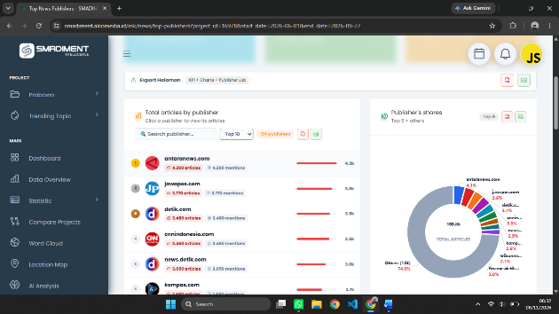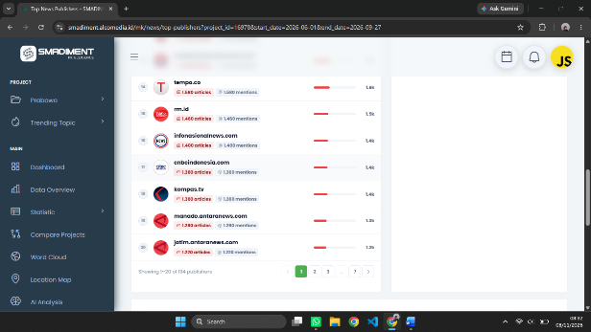
Bug : Fungsi filter yang mengelompokan top berita yang ada di content
Total articles by publisher tidak berfungsi
Skenario : Di halaman News di sub halaman Top Publisher terdapat content yang menyediakan artikel yang mempublish topik. Terdapat filter yang menyaring top publisher akan tetapi tidak berfungsi. Saat memfilter hanya top 10 yang diinginkan malah muncul semuanya sampai top 100.

- Sub judul yang memberikan keterangan top 20 tidak sesuai di content
Article Volume Chart
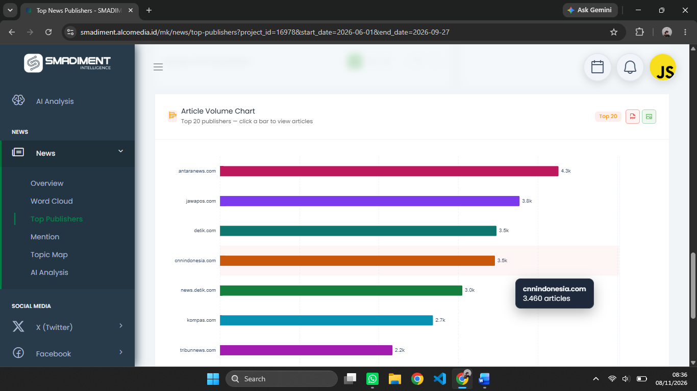

Bug : Sub judul yang memberikan keterangan Top 20 publisher tidak sesuai data yang ditampilkan.
Skenario : Masih di halaman yang sama di content Article Volume Chart terdapat ketidak sesuaian di sub judulnya. Tertera top 20 publisher akan tetapi data yang ditampilkan di chart bar itu hanya 10 top publisher. Tetapi saat diatur oleh filter yang ada di conten Total articles by publisher itu berubah. Itu lumayan membingungkan user mana yang harus di filternya.

- Headline tidak sesuai data yang muncul di modal Articles — All Publishers (173)
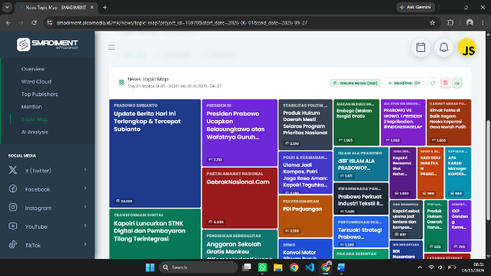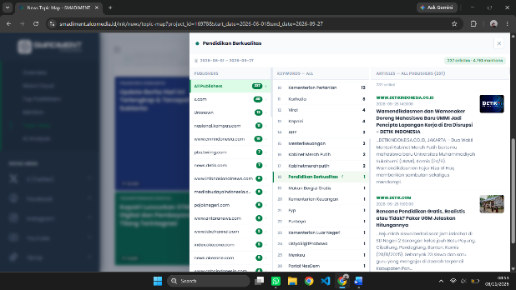
Bug : Terdapat data yang tidak sesuai dengan card yang tersedia di content News Topic Map saat diklik ke modal detail yang menyediakan datanya.
Skenario : Di halaman News di sub halaman Topic Map terdapat content News Topic Map yang menampilkan card artikel dari publisher. Di beberapa card tersebut ada yang tidak sesuai dengan isinya di modal detail datanya. Misalnya di headlinenya Anggaran Sekolah Gratis Menkeu isi modalnya itu https://www.google.com/search?q=Wamendikdasmen+dan+Wamenaker+Dorong+Mahasiswa+Baru+UMMI+Jadi+Pencipta+Lapangan+Kerja+di+Era+Disrupsi+-+DETIK+INDONESIA+www.detikindonesia.co.id.

- Redirect ke halaman website SMADIMENT
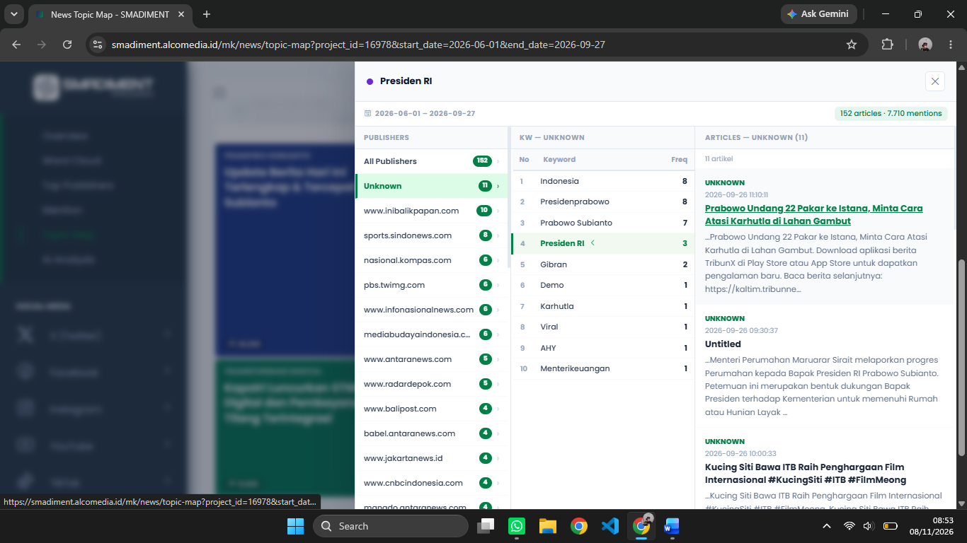

Bug : Link yang tersedia di modal yang menyediakan link artikel redirectnya ke halaman website SMADIMENT.
Skenario : Masih di halaman yang sama dan di beberapa card tersebut ada publisher unknow yang isi linknya itu redirect ke halaman website SMANDIMENT

- Postingan tidak tersedia
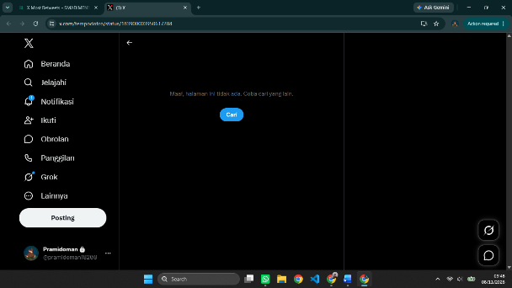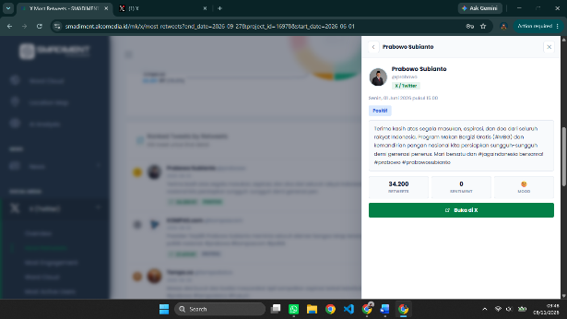

Bug : Postingan tidak tersedia melalui link yang ada di website SMADIMENT.
Skenario : Di halaman Most Retweets sub halamannya X (Twitter) di nav social media terdapat content Ranked Tweets by Retweets saat diklik salah satu tweetnya dan ingin membukanya di twitter itu tidak ada postingannya. Itu berlaku di semua content Ranked Tweets by Retweets yang ada.

- Redirect link kurang akurat
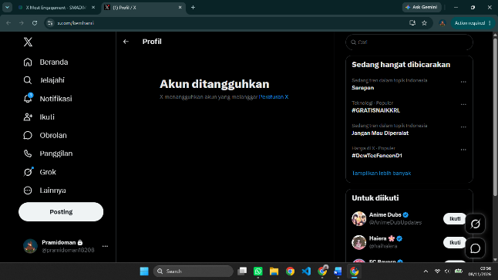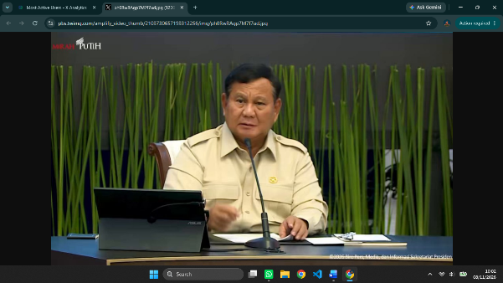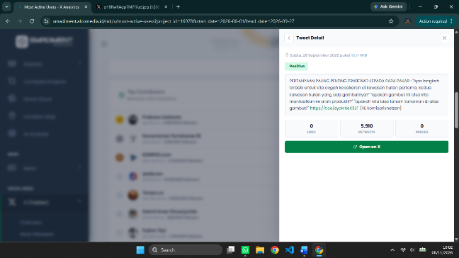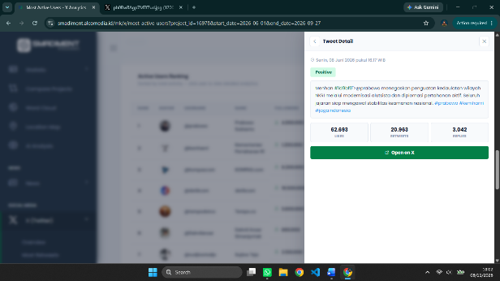

Bug : Redirect link yang tersedia di modal detail datanya tidak akurat dengan content yang ada.
Skenario : Di halaman Most Active Users sub halamannya X (Twitter) terdapat beberapa content salah satunya Top Contributors itu menyediakan akun publisher, setelah diklik itu menampilkan modal detail postingan yang telah diposting oleh akun tersebut akan tetapi beberapa content detailnya itu redirect linknya tidak akurat. Bug ini berlaku di semua content yang ada di halaman Most Active Users sub halamannya X (Twitter).

- No mentions found di beberapa akun X (Twitter)
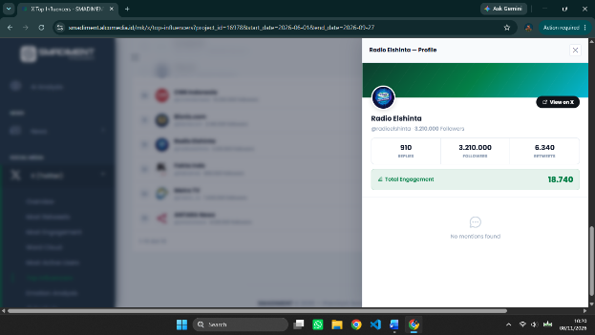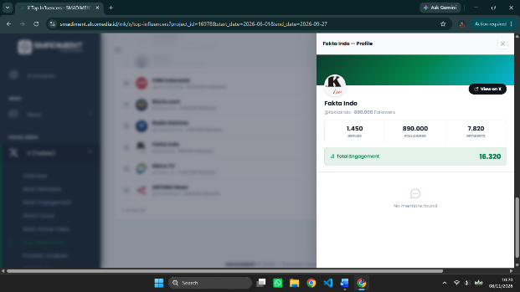

Bug : No mentions found di beberapa akun di content Influencer Ranking (kemungkinan tidak ada mention yang berkaitan dengan Prabowo)
Skenario : Di halaman Top Influencers sub halamannya X (Twitter) terdapat content Influencer Ranking yang menampilkan akun twitter. Saat mengklik beberapa akun untuk mengeceknya itu tidak ada mention atau No mentions found contohnya di kedua akun gambar di atas.

- Data yang dimuat tidak akurat dengan chart line
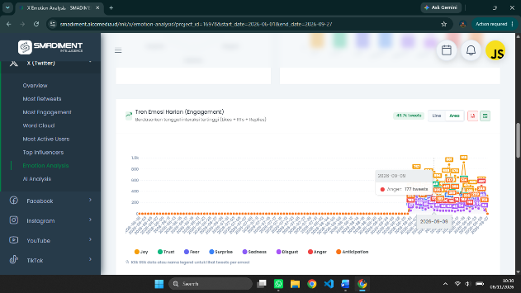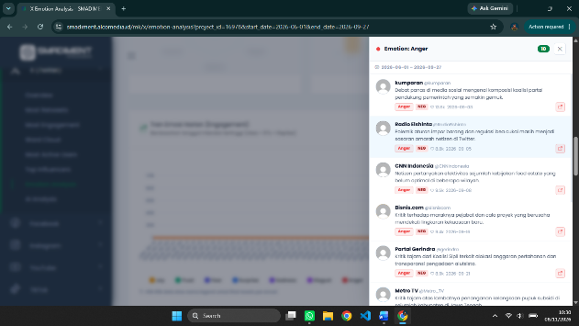

Bug : Data yang dimuat oleh modal detail yang menampilkan beberapa konten tidak akurat dengan data chart line.
Skenario : Di halaman Emotion Analysis terdapat konten Tren Emosi Harian (Engagement) yang menyediakan chart line data postingan berdasarkan emosi harian. Nah pada chart linenya itu terdapat keterangan ada data yang banyak berdasarkan emosinya pada tanggal tertentu itu saat diklik tidak sesuai dengan detail modal yang ditampilkan. Misalnya pada chart linenya itu ada 120, nah di modal detailnya itu hanya 10 yang tampil. Dan yang 0 datanya itu ada 15 pada tanggal yang tidak terdeteksi ada emosinya. Bug ini juga berlaku untuk konten Distribusi Emosi yang menampilkan chart bar.

- Data yang ada di filter tidak sesuai saat ditampilkan ke konten
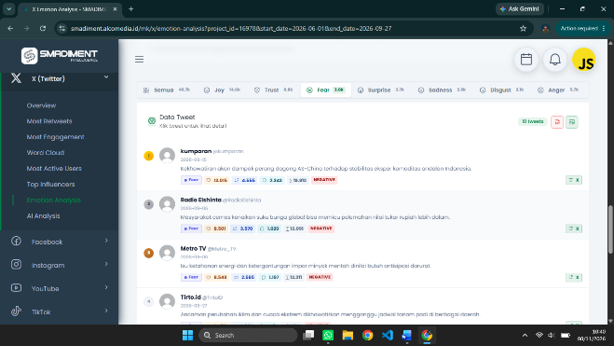
Bug : Data yang ada di filter tidak sesuai saat ditampilkan ke konten
Skenario : Masih di halaman yang sama di konten Data Tweet itu terdapat filter berdasarkan emosi dan terdapat juga jumlah emosi yang ada. Akan tetapi saat diklik salah satu filternya itu yang muncul hanya sedikit misalnya ada 10 sedangkan di filternya itu ada ribuan data yang berdasarkan emosinya.

Kesimpulannya untuk halaman sosial media X (Twitter) masih banyak yang redirectnya kurang akurat dan pemaparan datanya itu tidak semua dimuat oleh detail modal yang ada. Intinya berkaitan dengan data dan relasi ke platformnya.

- Video tidak tersedia di modal detail
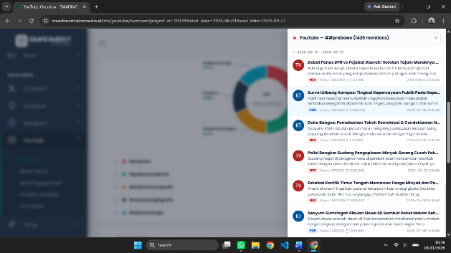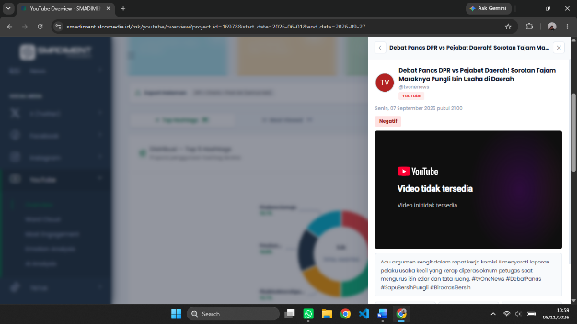

Bug : Video tidak tersedia di modal detail youtubenya.
Skenario : Di halaman YouTube Overview itu ada beberapa konten yang bisa menampilkan modal detailnya. Nah saat diklik salah satu kontennya itu video tidak tersedia. Bug ini berlaku ke semua modal detail yang ada.

